Презентация инновационного проекта:
Краеведение в лицах: «Святые, в Земле Тамбовской просиявшие»
воспитатель высшей квалификационной категории
Тезикова И.А.

Слайд №1
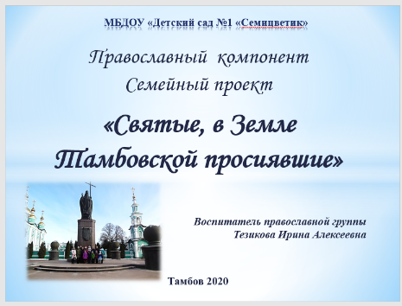
Служение родной земле – каким оно может быть? в чем может заключаться? Как вы считаете, дорогие коллеги? (ответы аудитории) О родной земле можно слагать песни и поэмы, можно возводить прекрасные здания, писать картины и симфонии, за родину можно сражаться, нести знания и здоровье – учить и лечить. Но есть и другое служение родине, на первый взгляд, совсем уж нематериальное – любовью к ближним, молитвой, кротостью и смирением. Москву прославила святая Матрона Московская, Санкт-Петербург – блаженная Ксения Петербургская. Каждый уголок нашей страны хранит память о необыкновенных людях, озаривших духом своим родную землю. Нужно ли знакомить детей со святыми? Если да, то зачем и как? Чем это обогатит детей, что нового привнесет в семьи наших воспитанников?

Слайд №2
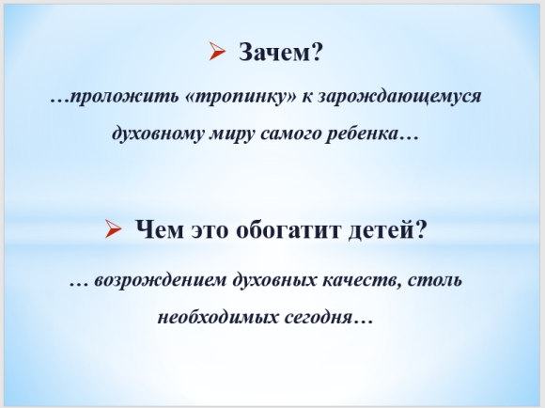
Именно на эти вопросы мы искали ответ, когда решили разработать и реализовать проект о святых Тамбовского края. Интуитивно мы чувствовали с самого начала, что знакомство детей с людьми, отличавшимися высокими духовными качествами, принесет детям огромную пользу. Итак, наш ответ на вопрос зачем? – расширить и обогатить представления детей о духовном мире человека, неограниченных возможностях его духа, тем самым проложить «тропинку» к зарождающемуся духовному миру самого ребенка; начать формировать у детей понимание того, насколько разным может быть предназначение человека, его служение родной земле. Чем это обогатит детей? В правдивых историях о реальных исторических личностях, которыми являются святые подвижники, ненавязчиво и ярко раскрываются духовные качества столь необходимые, делающие из человека – настоящего человека, но «немодные» сейчас. Например, какие? (ответы аудитории) Да, это честность, бескорыстие, забота о других, скромность, чистота помыслов. Что нового привнесет в семьи? Мы изначально, еще на этапе планирования, решили увлечь нашей темой родителей, придумав для этого семейные походы выходного дня. Что из этого вышло – мы вам покажем.

Слайд №3
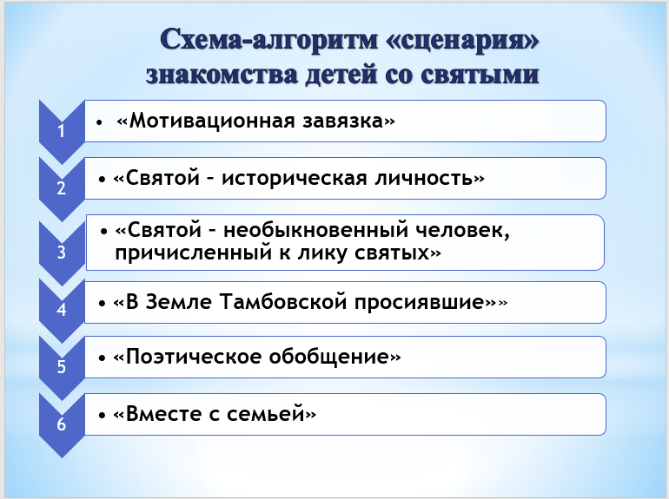
Ну, и главный вопрос: как это сделать? Мы предлагаем вашему вниманию схему-алгоритм разработки «сценария» знакомства детей со святыми (схема «сценария» сделана в любимом нами деятельностном подходе):
этап «сценария» | примерное содержание
«мотивационная завязка» | Моделирование яркой, необычной ситуации, которая послужит механизмом возникновения первоначального спонтанного интереса, желания узнать больше. Эти ситуации, часто очень простые, несли в себе также зерно будущих размышлений, как бы в свернутом виде показывали основную мысль
«святой – историческая личность» | изучение исторических фактов, отбор и адаптация информации доступной и понятной детям, причем все факты должны излагаться в духовном аспекте, здесь важно показать, что этот человек – реальная историческая личность
«святой – необыкновенный человек, причисленный к лику святых» | акцент на уникальных духовных качествах, разъяснение, примеры из жизни, проблемные диалоги, знакомство с иконографией, осознание символичности и красоты художественного языка русских икон
«в Земле Тамбовской просиявшие» | проследить связь с Тамбовской землей, для этого мы изготовили карту Тамбовской области, она сопровождала нас весь проект, также мы изготовили маленькие иконы святых и наклеивали на карту в соответствии с «географией» святого – место, где он родился, основал обитель и т.д.
«поэтическое обобщение» | с большим удивлением мы узнали, что в социальных сетях есть творческие люди, которые занимаются изучением родного края и пишут о нем стихи, возможно, эти стихи не являются высокой поэзией, но они написаны нашими современниками, земляками, написаны от души. Так, по каждому святому мы делали поэтическое обобщение – все стихи мы нашли в соц.сетях (в музыкально-литературной композиции вы услышите фрагменты этих стихов)
«вместе с семьей» | каждый раз мы пытались придумать что-то, что продолжит нашу тематику в семьях: мы приглашали всех желающих в походы выходного дня, сами разрабатывали маршрут, остановки, писали программу экскурсии, чтобы по-новому закрепить материал, заинтересовать темой родителей

Сегодня мы расскажем вам о наиболее запомнившихся моментах проекта, вы сможете испытать на себе наши некоторые методические приемы.

Слайд №4
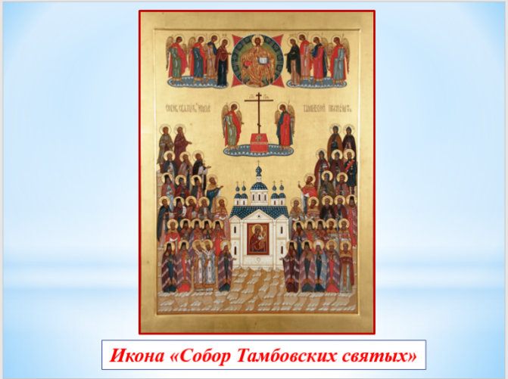
Ну, а для начала, давайте подумаем, каких же тамбовских святых можно было бы включить в изучение по теме проекта? (ответы аудитории)
Действительно, нашему краю повезло. Существует даже икона Собор Тамбовских святых – наша земля всегда была богата людьми духовными. Мы выбрали 5 известнейших святых подвижников, чья жизнь так или иначе связана с Тамбовом. А начали мы вот с такой мотивационной завязки…

Слайды № 5
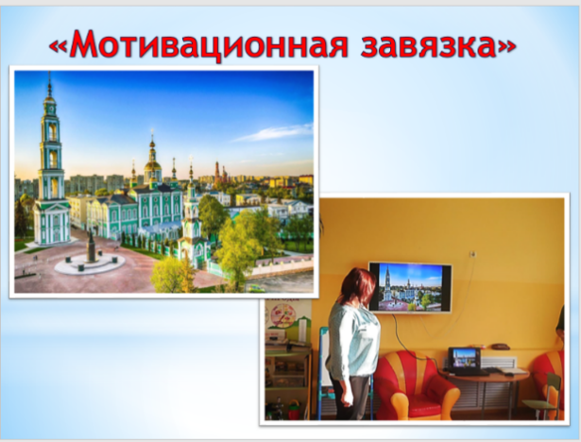
В одно прекрасное осеннее утро на мою электронную почту пришла вот такая фотография. Красота, правда? Мы с детьми рассматривали и гадали, в какой же это стране может быть такая красивая площадь… А вы узнали ее? В нашей жизни очень часто бывает, что мы смотрим, но не видим, нам кажется, что все прекрасное где-то очень далеко и для этого обязательно нужен загранпаспорт. И только один мальчик догадался, что это наш город.

Слайд №6
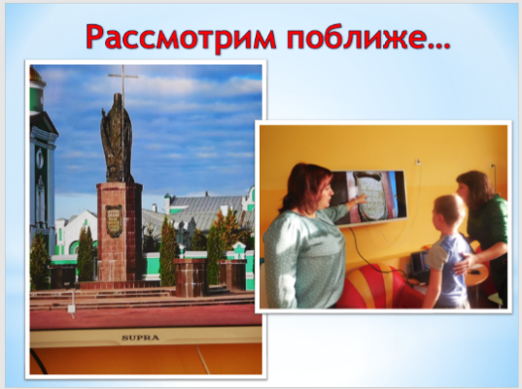
Нас заинтересовал памятник на площади, мы его приблизили, рассмотрели, читающие дети прочитали немного сложное непривычное современному уху имя… Что же они прочитали? (Питирим Тамбовский Чудотворец) Сколько непривычных слов! Мы решили узнать об этом человеке побольше…

Слайд №7
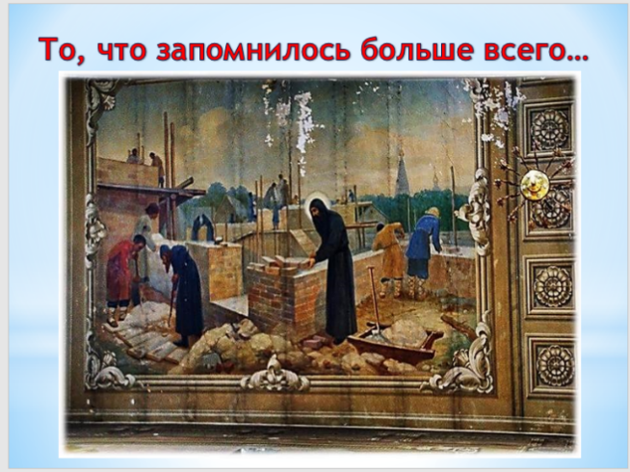
Из множества исторических фактов о жизни Питирима детям больше всего запомнилось, что, когда он был маленьким, его звали Прокопий, а Питирим – это уже его монашеское имя. Но самое большое впечатление произвел на детей тот факт, что при строительстве нашего кафедрального собора Питирим тайно, пока мастера спали, носил наверх кирпич. Зачем он это делал? Почему тайно? Как вы считаете? (ответы аудитории) Так как Питирим был нашим первым святым, мы довольно нескоро с помощью проблемного диалога пришли к выводу, что делал он это из скромности. Конечно, правильнее было бы сказать «смирение», но сейчас даже слово «скромность» не очень понятно детям… Поэтическое обобщение – нам повезло, в соц.сетях мы нашли житие святителя Питирима в стихах, автора Александра Медведева.

Слайд №8
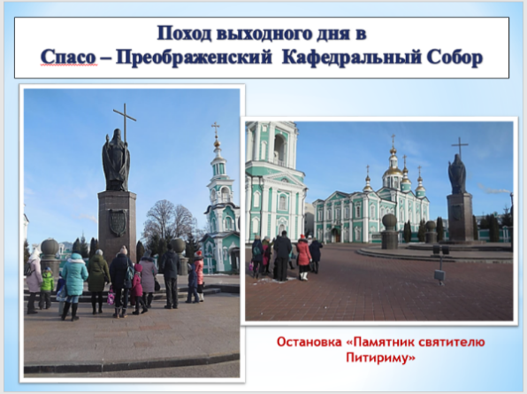
С большим волнением мы готовили наш первый поход выходного дня. Мы рассказали о нашей теме родителям, многие загорелись желанием, но, как всегда бывает, суета и дела у многих взяли верх. Но та группа, которая пришла, а пришли они и с папами, и с мамами, пришли по большому желанию, что и было нам нужно. Мы заранее наметили программу похода, вот наши остановки:
- Памятник святителю Питириму Тамбовскому Чудотворцу – здесь мы вспомнили все, что смогли по теме, рассмотрели памятник, удивились его величию, пошутили, что памятник поставили так высоко, чтобы он получше присматривал за родным Тамбовом, с этой точки мы попытались оценить не отдельные здания и памятники, а ансамбль, чтобы дети ощутили гармонию и красоту места, здесь мы сделали акцент на том, что мы стоим на историческом месте – там, можно сказать, рождался наш город.

Слайд №9
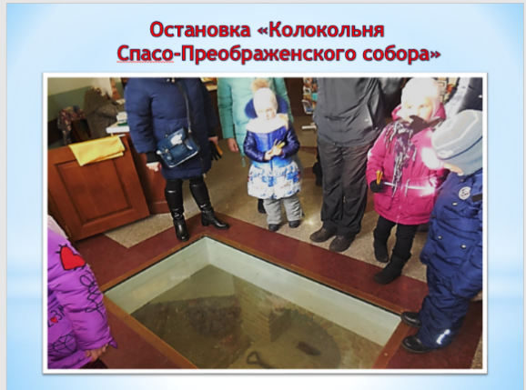
- Колокольня Спасо-Преображенского кафедрального собора – колокольня восстановлена по старинным эскизам, внутри наш ждал приятный сюрприз: часть пола была забрана стеклом – а там мы увидели часть старой кладки от той самой колокольни, которую закладывал Питирим, момент был захватывающий – у всех было чувство, что мы совершили открытие.

Слайд №10
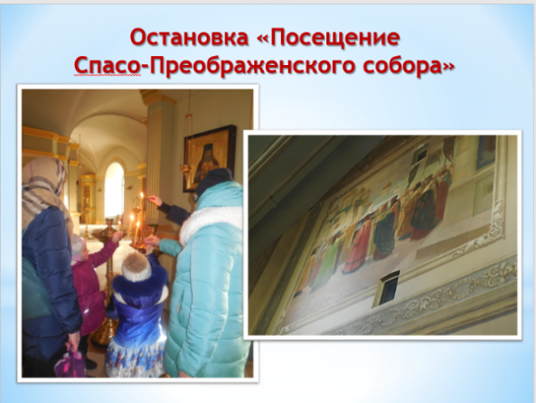
- Спасо-Преображенский кафедральный собор – самым интересным моментом было то, что дети самостоятельно обнаружили фрески на лестнице, ведущей на второй этаж, а на фресках был их любимый эпизод, как Питирим тайно помогает мастерам носить кирпичи.

Слайд №11
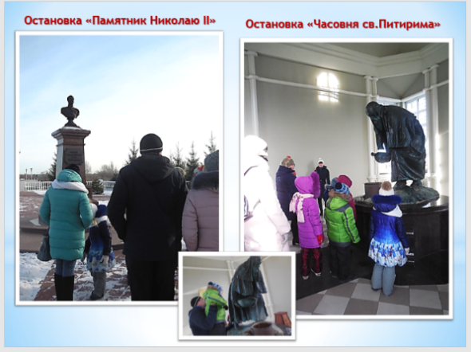
- Памятник святому императору Николаю II.
- Часовня Питирима Тамбовского – красивое и очень уютное место, когда мы открыли дверь, нам показалось, что Питирим встречает нас – так установлена статуя на источнике.

Слайд №12
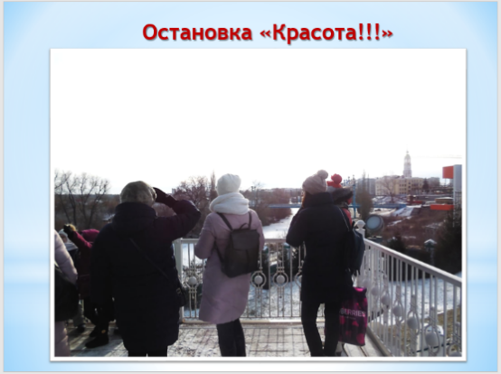
- Панорама Тамбова с площадки часовни – после посещения часовни мы долго любовались видами нашего города, в этот момент возникло чувство единения и детей, и родителей, и педагогов, никому не хотелось расходиться.
Так замечательно закончился наш первый поход.

Слайд №13
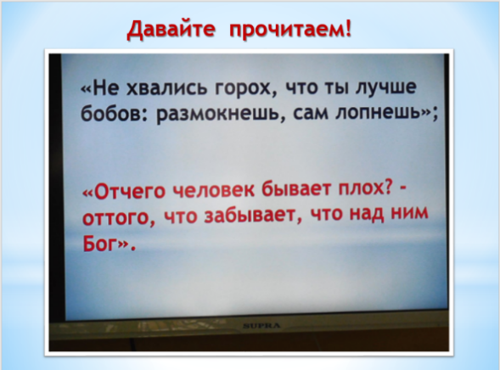
А сейчас – внимание на экран! Перед вами мотивационная завязка, через которую мы попытались раскрыть уникальный образ одного из самых почитаемых русских святых. Давайте прочитаем! (читают изречения Амвросия) На какой малый жанр фольклора похожи эти высказывания? (ответы аудитории) Кто сочиняет пословицы и поговорки? (народ) Только автор этих пословиц точно известен! И это… (Амвросий Оптинский) Дети очень заинтересовались человеком, который был автором этих высказываний, предположили, что он был очень веселым, добрым человеком, любил детей. Конечно, все захотели увидеть его портрет.

Слайд №14
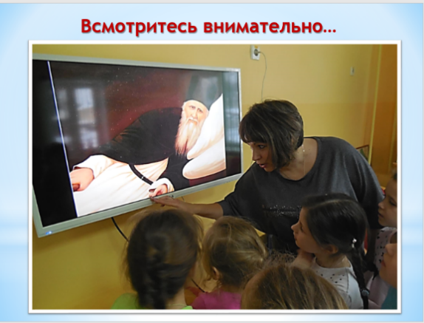
Мы специально подобрали портрет, на котором Амвросий изображен крупным планом, и он лежит. Что можно сказать о нем по этому портрету? (ответы аудитории) Дети сразу предположили, что он болен, но, обратив внимание на выражение лица, удивились, почему это нездоровый человек так лучится добротой и лаской, почему у него такие веселые морщинки вокруг глаз. Личность святого Амвросия была необыкновенно интересна для изучения, в его биографии было много фактов понятных и доступных для понимания детьми. Как всегда прекрасно прошло поэтическое обобщение – мы читали и анализировали стихи Юлии Марковской и Татьяны Мирчук

Слайд №15
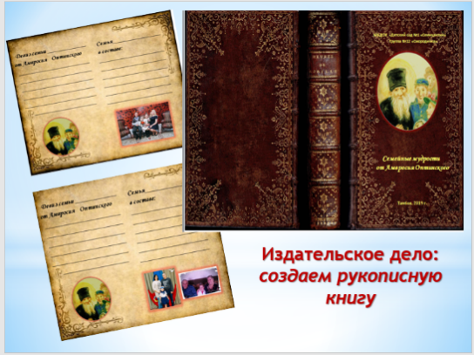
Чтобы привлечь внимание родителей к этой теме, мы придумали издать рукописную книгу семейных мудростей-девизов от Амвросия Оптинского. Для этого каждая семья должна была изучить высказывания Амвросия и определить, какое их них может быть девизом их семьи, а затем обязательно от руки вписать свое семейное кредо от святого Амвросия в страницу нашей общей книги. Мы разработали макет книги, потом странички еще дополнялись, вот что у нас получилось… (показ книги)

Слайд №16
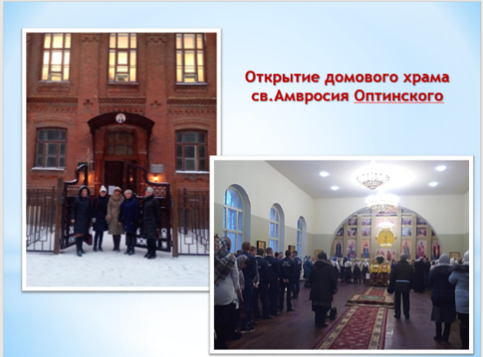
Так совпало, что, когда мы работали над образом святого Амвросия, торжественно открылся домовый храм в его честь, в здании старой 19-й школы – до революции там было Тамбовское епархиальное училище, и там учился Амвросий. Мы с педагогами и желающими родителями из группы посетили первую Божественную Литургию в этом домовом храме. Так состоялся наш второй поход.

Слайд №17
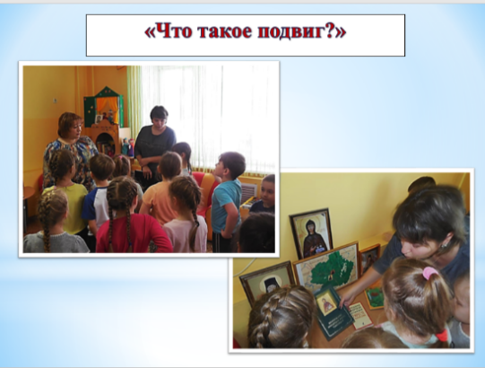
Каждый раз, разрабатывая очередной сценарий, мы искали понятные детям образы, факты, детали. Когда мы начали работать над образом святой Марфы Тамбовской, мы испытали большие затруднения – так как главным подвигом Марфы был подвиг молитвы и любви к ближним. Поэтому мы решили начать с проблемного диалога, мы спросили у детей, что же такое подвиг? Как понимают они это слово? А что бы ответили вы, дорогие коллеги? Что такое подвиг? (ответы аудитории) Конечно, приходят в голову какие-то героические поступки: дети упомянули и о спасении из пожаров и других подобных вещах. Кто же может совершить подвиг? Здесь дети склонялись к мнению, что скорее всего это военный, пожарный. Мы согласились с детьми и спросили, а верят ли они, что подвиг может совершить тихая, скромная женщина. Ответ был просто удивительным, мы процитируем его полностью: «Конечно, может добрая женщина совершить подвиг, например, взять к себе в дом чужого ребенка». Это настолько было попаданием в самую суть подвижничества Марфы Тамбовской, которая занималась тем, что собирала вокруг себя нуждающихся в крове, помощи и утешении, что тема, которую мы планировали как сложную, прошла с большим подъемом и очень легко. В качестве поэтического обобщения прозвучали трогательные строки Натальи Тарасовой, сегодня вы услышите эти стихи.

Слайд №18
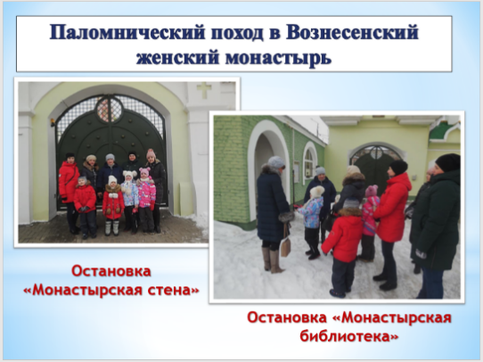
Планируя следующий семейный поход выходного дня, мы объяснили детям, кто такой паломник и что такое паломничество – что это поход, желательно пешком, по святым местам. Так как имя Марфы неразрывно связано с Вознесенским женским монастырем, завершая тему, мы решили отправиться именно туда. И вот в одно морозное воскресенье мы встретились на перекрестке ул.Московской и, как настоящие паломники, пешком отправились в Вознесенский монастырь. Желающих уже было больше, для нас было важным, конечно, не количество, а именно желание. Мы, как всегда, разработали программу остановок, подобрали материал, вопросы для детей. Перед вами наша программа:
- Остановка «Монастырская стена» - здесь мы рассказали об основании в 17 веке женского монастыря человеком, которого дети хорошо знают – этим человеком оказался Питирим Тамбовский, а первой настоятельницей была его родная сестра Екатерина. Так протянулись связующие нити между темами проекта, различными историческими достопримечательностями Тамбова.
- Остановка «Монастырская библиотека»

Слайд №19
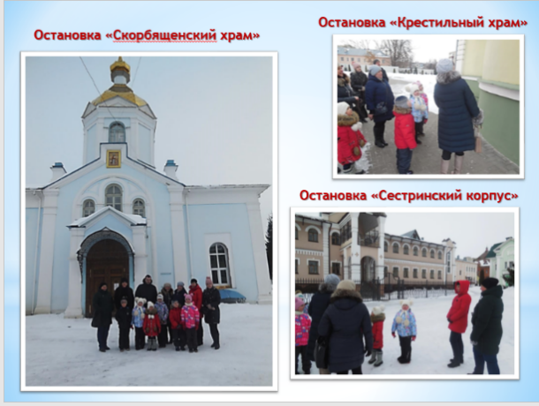
- Остановка «Крестильный храм святого праведного Иоанна Кронштадского»
- Остановка «Храм в честь иконы Скорбящей Божией Матери». Храм был закрыт на реставрацию, что нас очень порадовало, так как он является памятником истории и культуры регионального значения. Осмотрев храм, мы попытались оценить красоту архитектурного ансамбля монастыря. Вообще мы поняли, что чувство прекрасного не заложено в человеке от рождения, все-таки его нужно усиленно развивать, учить детей рассматривать, всматриваться, наслаждаться красотой.
- Остановка «Сестринский корпус» - мы с детьми увидели монахинь, рассмотрели их облачение, пришли к выводу, что оно со временем не меняется, такое же одеяние было и у Марфы Тамбовской.
- Остановка «Воскресная школа»

Слайд №20
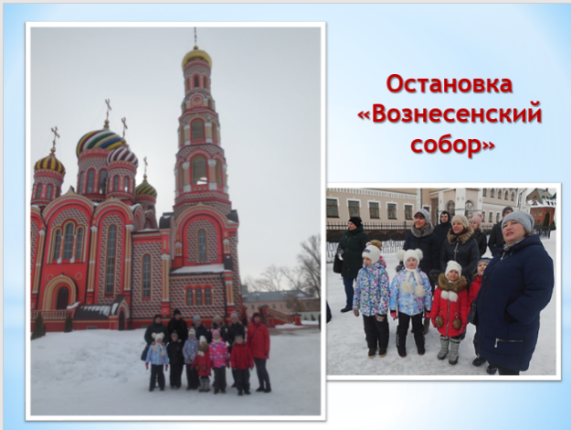
- Остановка «Колокольня Вознесенского собора»
- Остановка «Вознесенский собор» - отдельно мы рассмотрели этот новый прекрасный собор, построенный взамен утраченного в 30-е года 20 века. По желанию мы посетили храм, нашли икону Марфу Тамбовской.
Снова отметим, что в процессе нашего похода возникло чувство общности и единения.

Слайд №21
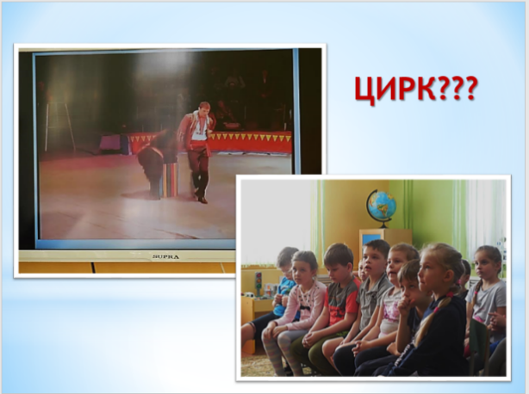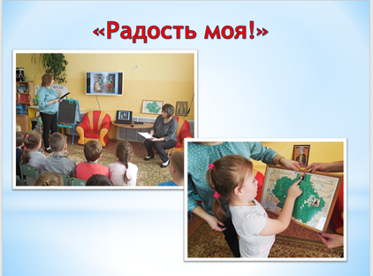
Как вы думаете, может ли тема нашего проекта быть связана с цирком? (ответы аудитории) Именно через яркие образы циркового выступления дрессировщика с медведем мы подошли к знакомству с великим русским святым… (ответы аудитории – Серафимом Саровским) Дети увидели, что на медведе намордник, оценили медведя как очень опасное дикое животное, предположили, что на дрессировщика надо специально учиться. Может ли человек, который не является дрессировщиком или укротителем, дружить с диким медведем, кормить его хлебом? Дети очень засомневались, но об
этом человеке захотелось узнать побольше. Узнав историю Серафима Саровского, дети пришли к выводу, что этот человек обладал такой необыкновенной добротой и любовью ко всему живому, что эту любовь чувствовали даже дикие звери. Этот образ оказался очень понятным для детей, запомнилось обращение Серафима ко всем без исключения людям Может быть, кто-то помнит? (ответы аудитории – «Радость моя!») В этом обращении вся суть служения Серафима – каждый человек радость, каждый человек уникален и значителен для Бога. Проникновенные стихи Светланы Колесниковой помогли завершить изучение темы.

Слайд №22
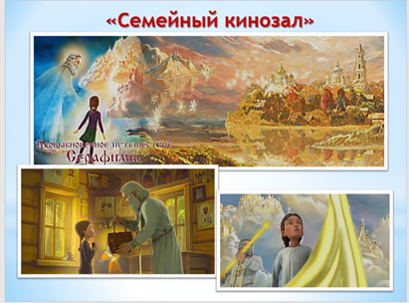
Для семейного включения в эту тему мы предложили для семейного просмотра российский полнометражный мультипликационный фильм «Необыкновенное путешествие Серафимы» 2015 года, где перед нами разворачивается наша недавняя история, в мультипликационном образе предстает святой Серафим Саровский. Серафима Саровского озвучил наш прекрасный актер, народный артист Александр Михайлов, также в озвучивании фильма приняла участие народная артистка Вера Васильева. Большинство родителей познакомились с этим мультфильмом впервые. Всем советуем посмотреть этот мультфильм, показать его детям.

Слайд №23
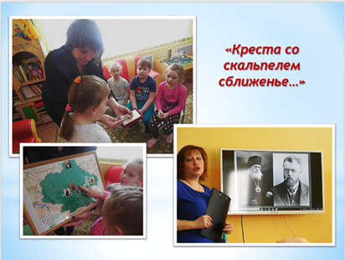
События жизни святых подвижников отстоят во времени далеко от нас век 17, 19. Но вот в нашей группе появляется подлинная медаль «За доблестный труд в годы Великой Отечественной войны». Мы с детьми прочитали, что на ней написано, оценили ее «тяжесть» - и в прямом и в переносном смысле. Кто получал такие медали? Что делали эти люди? Когда это было? И точно такую же медаль за доблестный труд получил человек, ставший святым. Кто же это? (ответы аудитории: святитель Лука Войно-Ясенецкий) Человек, оставивший живой добрый след на Тамбовской земле, запечатленный в памяти и памятниках – наша цель была показать стойкость и доброту, сочетание земной «научной» профессии врача, военного хирурга и глубокой веры. Очень ярко это выражено в стихах Марты Журавлевой, которые мы сегодня услышим: «Креста со скальпелем сближенье…»

Слайд №24
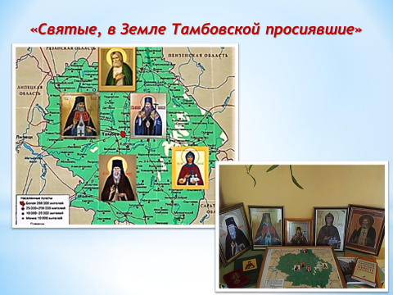
Так теперь выглядит карта – карта нашей области, где можно наглядно увидеть название нашего проекта «Святые, в Земле Тамбовской просиявшие». Мы собрали книги по теме проекта, открытки, иконы, получился целый мини-центр.
Когда мы задумывали осенью этот проект, мы запланировали итоговую акцию – посадку аллеи в честь тамбовских святых. Расстроились, когда узнали цены на саженцы, поняли, что с идеей надо распрощаться. Но тут недавно произошло маленькое чудо – совершенно неожиданно нашелся родитель, который пожелал стать спонсором, поэтому мы надеемся, что эта аллея у нас будет.
Итог проекта лучше всего выражается строчкой из «Маленького принца» Экзюпери «Зорко одно лишь сердце. Самого главного глазами не увидишь». Наверное, многие факты забудутся детьми со временем, но тот духовный путь, который мы прошли за этот учебный год, изменил не только детей, их внутреннее состояние, он изменил и нас, и родителей. Сейчас вы увидите творческое обобщение нашего проекта – музыкально-литературную композицию. Обратите внимание, насколько осмысленно и душевно говорят дети на эту тему, насколько эта тема стала их темой – наверное, это и есть главный, не очень видный глазами итог нашего проекта – ведь зорко одно лишь сердце…

